附件1

湖南省卫生健康委医学考试中心
微信公众号二维码

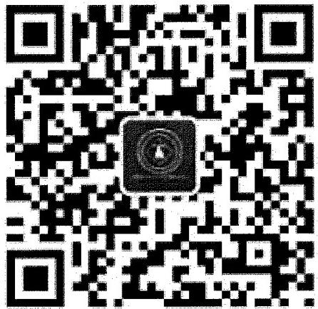

附件2
医师资格考试试用期考核证明
姓 名 |  |  | 性 别 |  |  |  | 出生年月
民 族 |  |  | 所学专业 |  |  |  | 医学学历
取得学历 年 月 |  |  | 有效身份 证件号码
报考类别
试用机构 |  | 名称
 |  | 地址 |  |  |  |  | 邮 编
 |  | 登记号 |  |  |  |  | 法定代表人
试用起止 时 间 |  | ( )年( )月至( )年( )月
主要试用 岗 位  ( 科 室 ) |  | 岗 位 ( 科 室 ) 名 称 |  | 带教老师评价 |  | 带 教 老 师 医 师 执 业 证 书 号 码 |  |  | 带教老师  签字
 |  |  |  | 合格 | 不合格 |  |  |  | 带教老师  签字
试用机构  考核意见 |  | 我单位承诺：本表内容及所附材料真实、合法、有效。如有不实，我单  位愿承担相应责任及由此造成的一切后果。  合格 ( ) 不合格( )  单位法人代表/法定代表人签字：  (单位公章)  年 月 日
注：1.带教老师对考生从岗位胜任力(如：基本技能、医患关系、医际关系及职业 道德操守等方面)作综合评价是否合格，并在相应栏目划“ √ ”。
2.军队考生须提交团级以上卫生部门的审核证明。
3.本表栏目空间若不够填写，可另附页。

附件 3
执业助理医师报考执业医师执业期间考核证明
执业助理医师资格证书编号： (
执业助理医师执业证书编号： (

)
)

姓 名 |  |  | 性 别 |  |  |  | 民 族
医学学历 |  |  | 所学专业 |  |  |  | 取得学历 年 月
报考类别 |  |  | 有效身份 证件号码
工作机构 | 名 称
工作机构 | 地 址 |  |  |  |  |  | 邮 编
工作机构 | 登记号 |  |  |  |  |  | 法定代表人
工作起止  时 间 | ( )年( )月至( )年( )月
主 要 工 作 岗位(科室) | 岗 位 ( 科 室 ) 名 称 |  |  | 带教老师评价 |  | 带 教 执 业 医 师 执 业 证 书 号 码 |  |  | 带教老师签字
主 要 工 作 岗位(科室) |  |  |  | 合格 | 不合格 |  |  |  | 带教老师签字
工 作 机 构 考 核 意 见 | 我单位承诺：本表内容及所附材料真实、合法、有效。如有不实，我单位愿  承担相应责任及由此造成的一切后果。  合格 ( ) 不合格( )  单位法人代表/法定代表人签字： (单位公章)  年 月 日
注：1.带教老师对考生从岗位胜任力(如：基本技能、医患关系、医际关系及职业道德操守等方面)作综合评价是否合格，并在相应栏目划“ √ ”。2.军队考生须提 交团级以上卫生部门的审核证明。3.本表栏目空间若不够填写，可另附页。
附件4

应届医学专业毕业生医师资格考试报考承诺书

本人于 年 月 日毕业于 学校 专业。自 年 月起，在 单位试用， 至 年 月试
用期将满一年。
本人承诺将于今年医学综合考试前，将后续试用累计满一年的
《医师资格考试试用期考核证明》及时交考点办公室。
如违诺，本人愿承担由此引起的责任，并按规定接受取消当年
医师资格考试资格的处理。

考生签字：
有效身份证明号码：
手机号码：

年 月 日

附件5

医师资格考试短线医学专业加试申请表

个人信息
姓名： |  | 身份证号码：
工作单位： |  |  | 工作岗位：
加试内容： |  | 院前急救□ 儿科□
考生承诺

1.本人自愿申请参加2023年医师资格考试短线医学专业加试。
2.本人获得医师资格后，限定在加试内容所对应岗位工作。
3.通过加试获得的医师资格不作为加试专业范围之外的注册、执业资格依据， 4.以上个人申报信息真实、准确、有效。
5.本人能够遵守以上承诺，如有违反，愿意承担由此而造成的一切后果。

考生签字
日 期：
单位审核：  单位盖章：  负责人签字： | 考点审核  考点盖章：  经手人签字： |  |  | 考区审核：  考区盖章：  经手人签字

2024年国家医师资格考试报名现场审核流程图
第一步：考生入口

当天审核的考生凭网上报名成功通知单及身份证入场,进入等候区 (辰溪县卫校一楼)。

第二步：等候区
考生按规定就坐，领取排队号。

第三步：资格初审
由工作人员引领5名考生从规定路线到达审核场地。考生持排队号、报名资料到场地进行现场审核（初审）。

第四步：系统复审
扫描《医师资格考试网上报名成功通知单》，审核考生报考信息、上传相关资料原件，提交确认并打印《医师资格考试报名暨授予医师资格申请表》。

第五步：签字确认
考生核对个人信息无误，签字确认。

第六步：交存资料
考生签字《医师资格考试报名暨授予医师资格申请表》、两张照片、报考相关资料的原件

工作人员引领考生从规定路线出场，不得在审核现场逗留、聚集。
第七步：考生出口

